ア 学習資料の意図的・計画的な活用
- 「４－４－４」の学習内容の体系化にともなう学習資料の作成
「わかる授業のつながり」を研究する土台は、指導内容の体系化された例示をしっかり知ることが大切である。このことより、１２年間の各発達段階で明確化された例示を整理し、系統表を作成することが必要となった。平成２２年度から各単元の指導ポイント集を作成してきた日向地区中体連研究部会では、つながりのある学習の研究を進めるために、１２年間の指導内容の流れを知るための研修を重ねてきた。指導内容の体系化にともない、発達段階の例示が明確化されたことで、１２年間の「例示」を一目で確認できる一覧表を作成し、指導ポイント集も例示の順序に沿った形で編成してきた。また、「つながりある学習」の研究を進めることから、小、中、高、特合同の研究部会で「スキルマスターカード」と「指導ポイント集」と「スキルアップテキスト」のつながりと重なりが必要であると考え、もともと一つの表にまとめていた指導ポイント集も、小体連と協力して「小学第５・第６学年」、「中学第１・２学年」、高体連と協力して「中学第３・高校入学年次」の３つの表に分かれた指導ポイント集ができた。また、高体連が作成してきたスキルアップテキストにおいても宮崎県中学校体育連盟研究部と協力して、ベースボール型の単元において中学１学年から高校入学年次まで作成した。

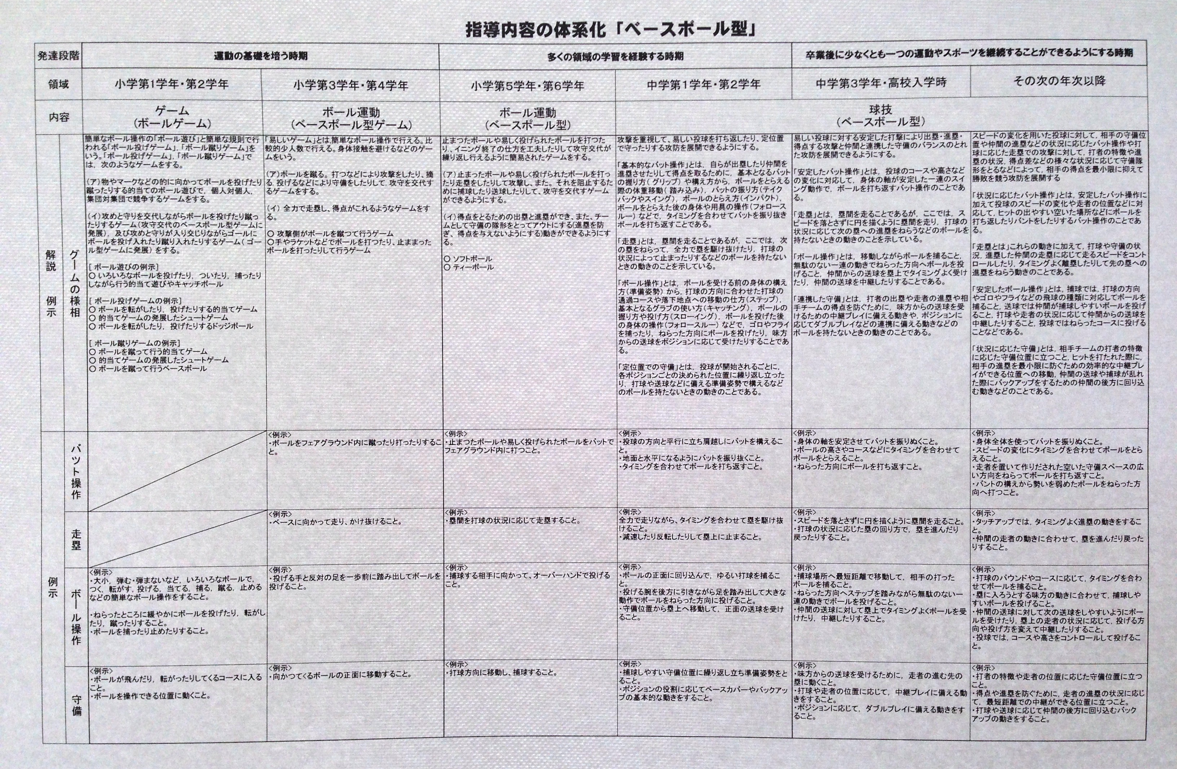

つながりのある学習資料の研究

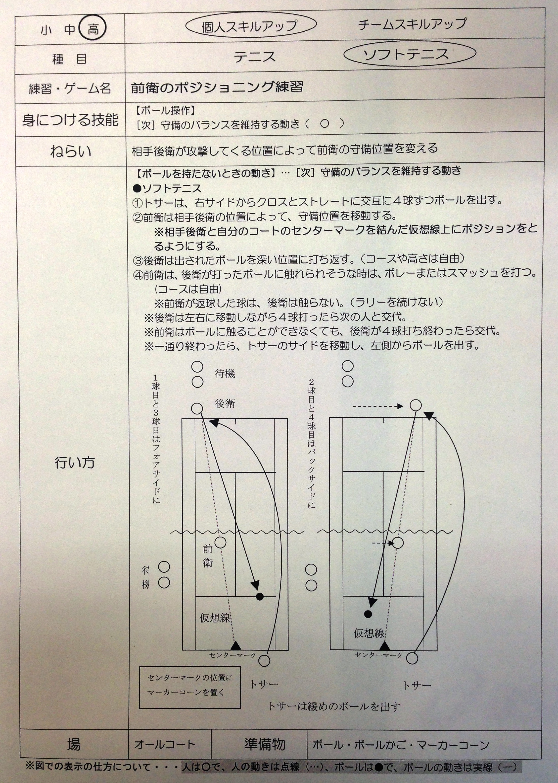
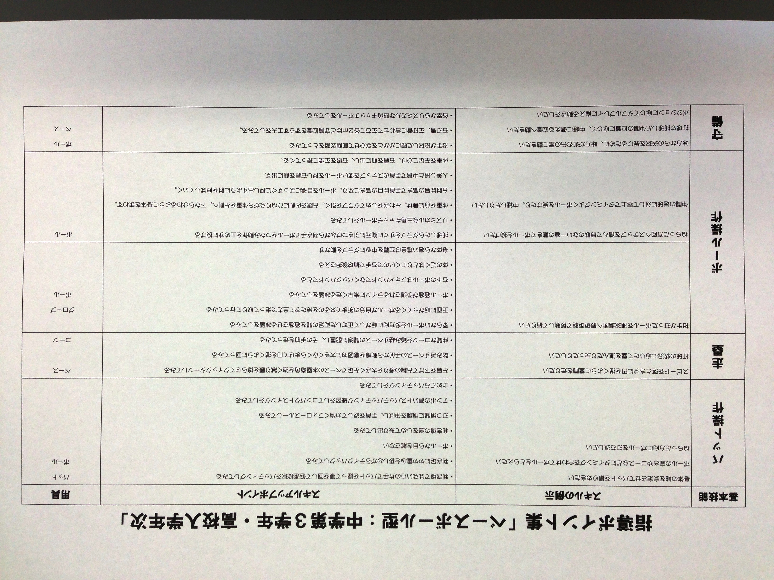

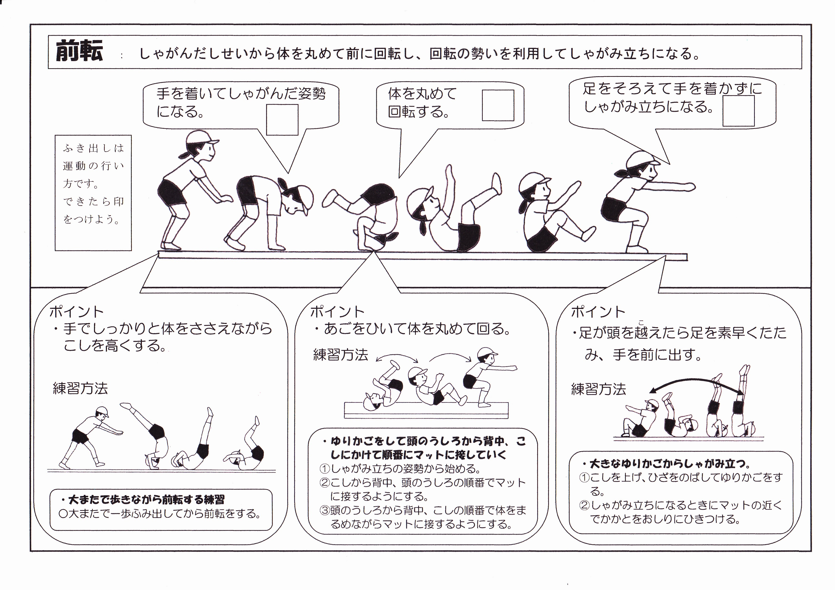
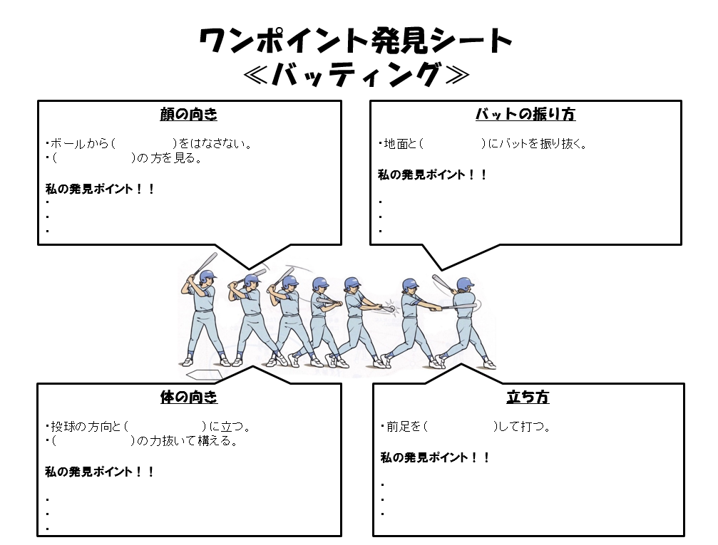

- 学習資料の活用の仕方の明確化
教師用（単元計画、評価計画、単元構造図、技能系統表、指導ポイント集など）や児童・生徒用（スキルマスターカード、ワンポイント発見シート、スキルアップテキスト、学習カードなど）の活用の仕方を整理した。また、これらが「知識・理解」のためだけの学習資料から、発達段階に応じた「思考・判断」を高めさせる学習資料に発展させていくために必要なのではないかと考えた。学習資料を「ただ単に使った」ではなく、教師の学習資料に対する思いが大切で、意図的・計画的に「どのタイミングでどのようなねらいをもって使ったのか」を研究の要とした。
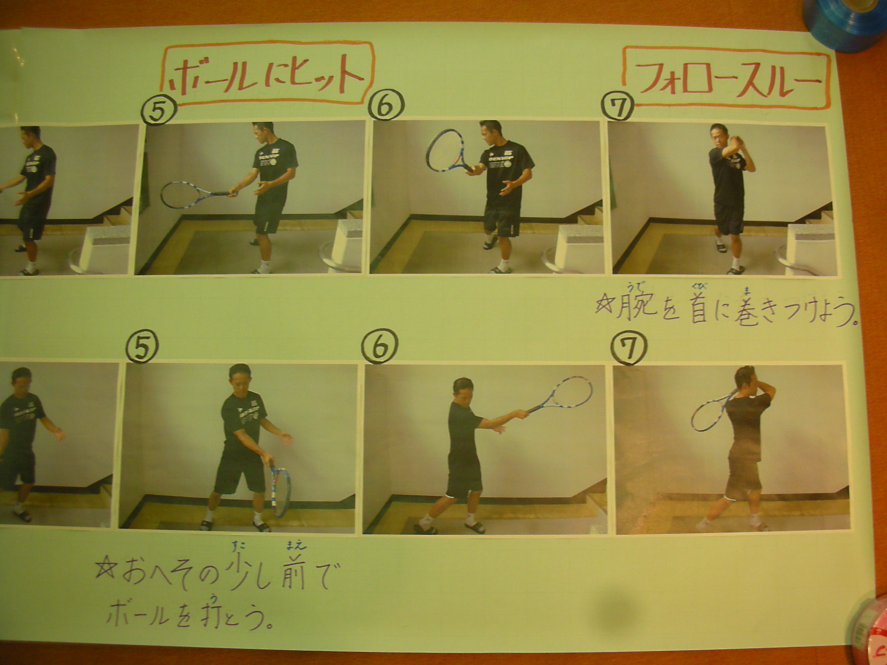
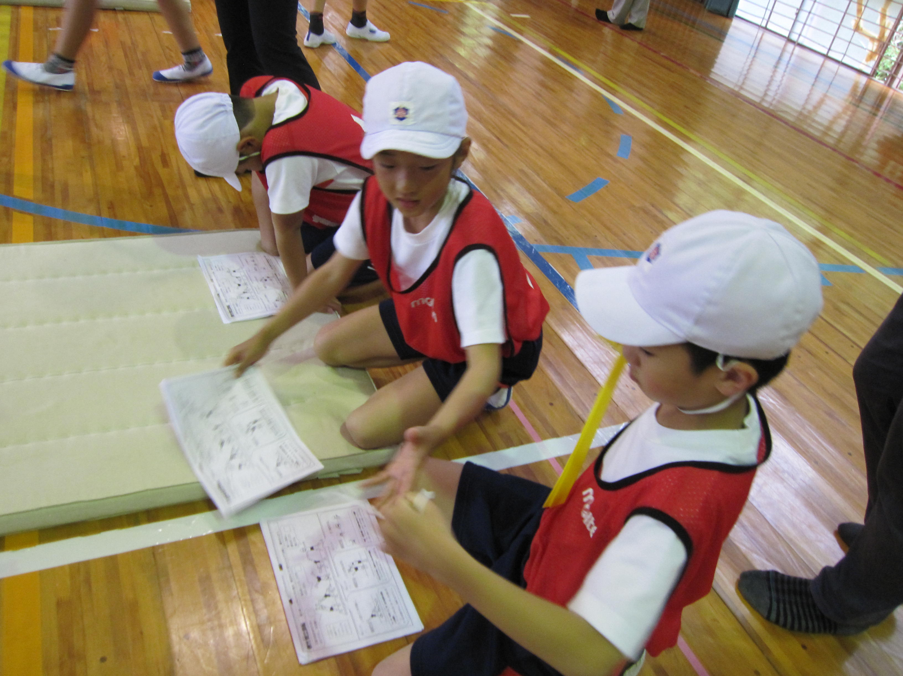

小学校：スキルマスターカードを見て、練習しながら出てくる課題点や技能が上達するためのポイントを児童が互いに確認し合っている様子。
特別支援学校：いつも身近にいる指導者自身のフォームを写真にしたフォームチェック拡大シート。写真の人物と実際に目の前で指導する人物が同じなのでイメージがつきやすい。

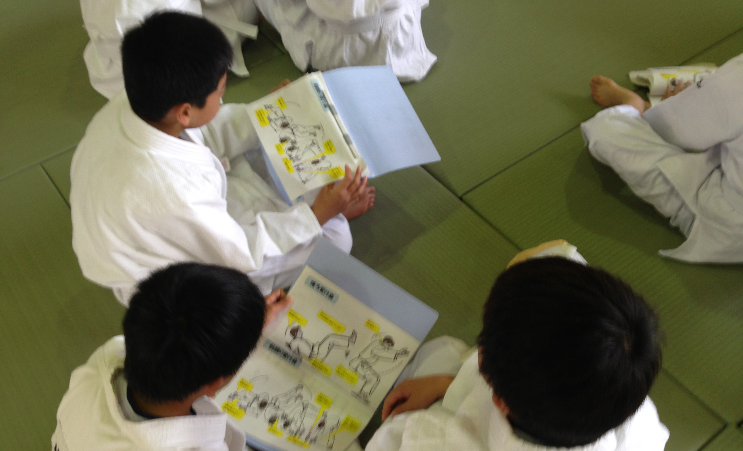
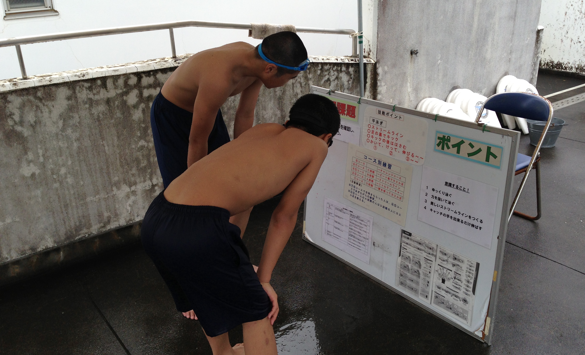

中学校：技能ポイントが箇条書きの一覧表だった指導ポイント集を、頭の位置、手をつく場所、膝の角度などの一つ一つの細かなポイントが生徒に見やすい図説へ編成した指導ポイント集である。発達段階の学習活動のつながりを整理すると、課題解決のポイントを見つけさせるために吹き出し部分を生徒に書き込ませる様式の新たな指導ポイント集が必要である。ワンポイント発見シートの作成へ発展させた。

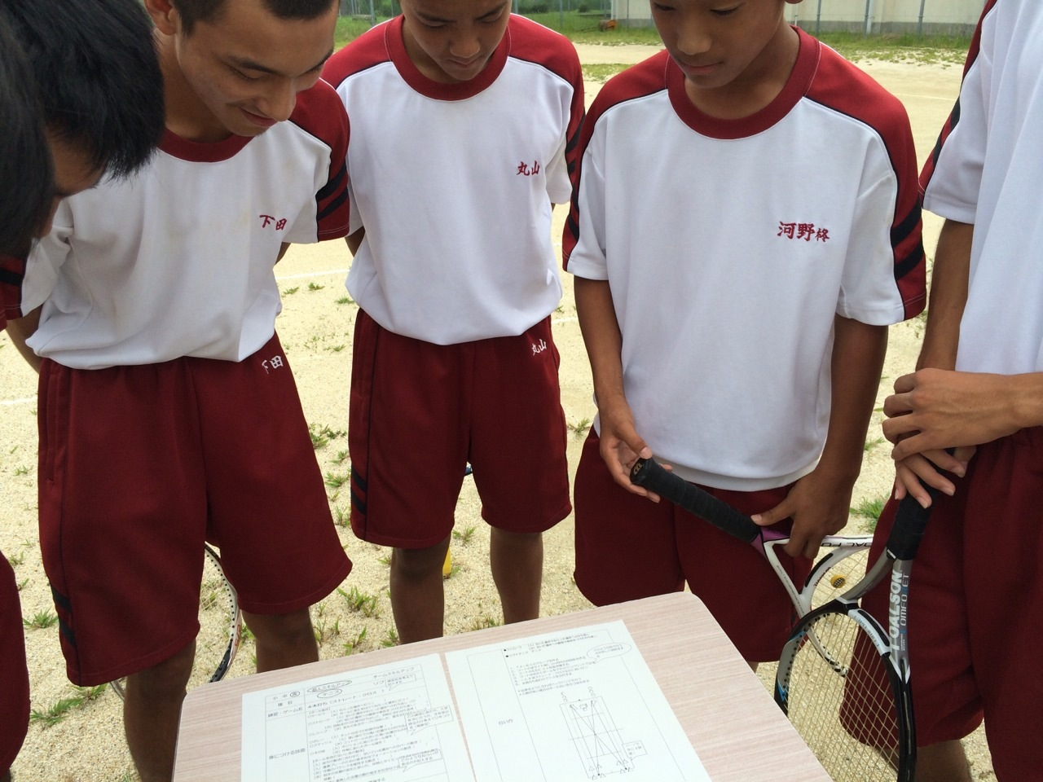
高等学校：スキルアップテキストを見て、今の自分や班の課題解決に合った練習方法を話し合って選択して、練習に取りかかる様子。

学習資料を
どのタイミングで
どのように使ったのか！

イ 学び合い活動を大切にする授業展開
- 児童・生徒の発達段階に応じた「わかる授業」のつながり
「つながりのある学習」における「つながり」は、「技能」「態度」「知識、思考・判断」といったそれぞれの学習内容を確実に身に付けさせるために、指導者は「児童・生徒の発達の段階に応じ、どのような基本的な考えをもち、授業に臨まなければならないのか」というつながりを理解し、学習内容を構築する必要がある。そこで日向・東臼杵地区では学び合い活動を大切にする授業展開を重視した研究を行ってきた。
 | 小学校１～２年 | 小学校３～４年 | 小学校５～６年 | 中学校１～２年 | 中学校３～高校入学年次 | 高校２～３年
内  容 | 簡単な規則を工夫したり、攻め方を決めたりすることができるようにする。 | 規則を工夫したり、ゲームの行い方に応じた簡単な作戦を立てたりすることができるようにする。 | ルールを工夫したり、自分のチームの特徴に応じた作戦を立てたりすることができるようにする。 | 球技の特性や成り立ち、技術の名称や行い方、関連して高まる体力などを理解し、課題に応じた運動の取り組み方を工夫できるようにする。 | 技術の名称や行い方、体力の高め方、運動観察の方法などを理解し、自己の課題に応じた運動の取り組み方を工夫できるようにする。 | 技術などの名称や行い方、体力の高め方、課題解決の方法、競技会の仕方などを理解し、チームや自己の課題に応じた運動を継続するための取り組み方を工夫できるようにする。
思考  ・  判断  の例示 | ・ボールゲームの行い方を知り,楽しくゲームができる場や得点の方法などを選ぶこと。  ・ボールゲームの動き方を知り,攻め方を見付けること。 | ・ボールゲームの行い方を知り、楽しくゲームができるプレイヤーの数やコートのつくり、プレー上の制限、得点の仕方、ゲームや練習をするときの規則などを選ぶこと。  ・ゲーム型の特徴に合った攻め方を知り、簡単な作戦を立てること。 | ・ゴール型の楽しいゲームの行い方を知り、プレイヤーの数、コートの広さ、プレー上の制限、得点の仕方などのルールを選ぶこと。  ・チームの特徴に応じた攻め方を知り、自分のチームの特徴に応じた作戦を立てること。 | ・ボール操作やボールを持たないときの動きなどの技術を身に付けるための運動の行い方のポイントを見付けること。  ・自己やチームの課題を見付けること。  ・提供された練習方法から、自己やチームの課題に応じた練習方法を選ぶこと。 | ・提供された作戦や戦術から自己のチームや相手チームの特徴を踏まえた作戦や戦術を選ぶこと。  ・仲間に対して、技術的な課題や有効な練習方法の選択について指摘すること。  ・作戦などの話合いの場面で，合意を形成するための適切なかかわり方を見付けること。 | ・これまでの学習を踏まえて、チームが目指す目標に応じたチームや自己の課題を設定すること。  ・課題解決の過程を踏まえて、取り組んできたチームや自己の目標と成果を検証し、課題を見直すこと。  ・チームの仲間の技術的な課題や有効な練習方法の選択について指摘すること。
学習  の進め方 | たっぷりとゲームを味わいながら、楽しさを追求し、指導者が用意した課題をもとに学習を進める。 | 易しいゲームをたっぷりと味わい、児童らの必要感に応じながら指導者とともに全員共通の課題を中心に学習を進める。 | 児童らの必要感を持たせるようにチームごとに課題を設定し、学習に取り組ませる。はじめの段階では、指導者が課題を用意し、課題を選択させる場合もある｡ | 生徒に必要感を持たせるように、チームごとに課題を設定し、学習に取り組ませる。また,新たな課題に気づき、自己やチームで解決を図ろうとする場合もでてくる。 | チームごとに課題を見付け、学習に取り組ませる。はじめの段階では、指導者が課題を用意し、課題を選択させる場合もある。また、新たな課題に気づき、自己やチームで解決を図ろうとする場合もでてくる。 | 自分たちのチームや自己の状況に応じて課題を選択したり、自分たちで課題を設定したり見直したりしながら学習を進めていく。
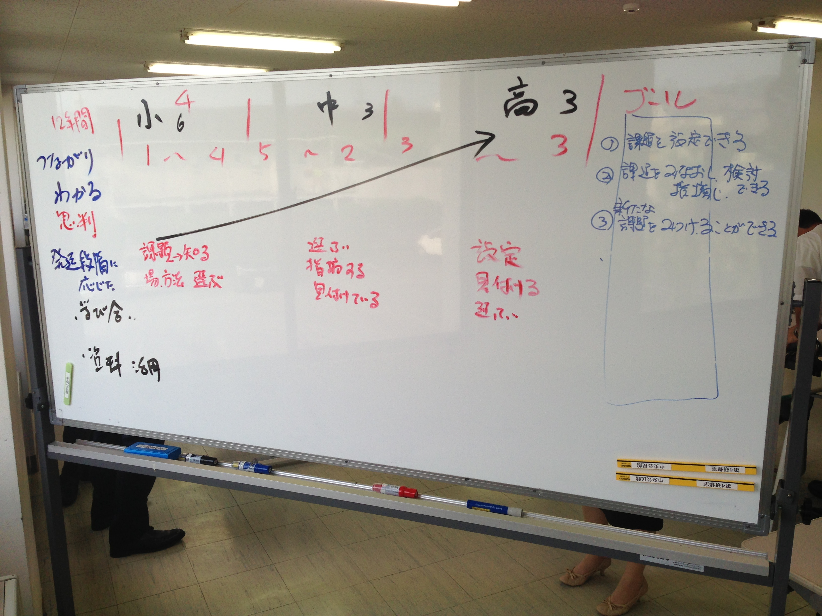

めざす生徒像
・課題の設定
・課題の見直し、検討
・新たな課題を見つける

・練習方法の選択に
ついて指摘
・課題の設定
・練習方法の選択
・課題解決のポイント
を見つける
・ルールを選ぶ
・課題を知る
系統性のゴールイメージをもったつながりのある学習づくりが必要

- 児童・生徒の発達段階に沿った思考力を高めるための授業づくりのマネジメント
児童・生徒の発達段階に沿った思考力を高めさ、また、児童・生徒の中から教え役となる児童・生徒が増えていく授業づくりを構築するには、個別学習、ペア学習、班別学習、技能段階別学習がどこで必要なのかを整理していく必要がある。
そこで展開される体育の授業は、運動の特性や魅力にふれながら運動量が確保され、「できる」楽しさや「かかわる」楽しさ、「わかる」楽しさがある「真の楽しさがある体育授業」になることが大切である。
これらのことを念頭に置いて、小、中、高、特の体育連盟研究部で協議して「授業ですべきこと」を以下の表にまとめた。

 | 小 | 中 | 高 | 特
学習資料 | ・スキルマスターカード | ・スキルアップテキスト  ・ワンポイント発見シート | ・スキルアップテキスト  ・グループノート | ・フォームチェック拡大シート（掲示用）  ・単元別学習内容一覧表（教師用）
学び合いの指導展開 | スキルマスターカードで、技の行い方やポイントを確認しながら練習する。練習の中で出てきた課題に応じた場や練習方法を選び、児童同士で助け合いながら、課題を解決していく。  小学校での器械運動の様子 | スキルアップテキストより提供された練習の中から練習方法を選択する。練習の中で出てくる課題点をワンポイント発見シートで課題解決の方法を書き込んでいく。書き込んだポイントを生徒間で話し合って深めていく。 | スキルアップテキストより練習方法や課題を選択する。練習の中で出てくる課題点をグループノートで確認する。記入した課題点や練習方法・内容を班で話し合って深めていく。  中学校での柔道の様子 | 学習のポイント（例えば「フォロースルーは、腕を首に巻き付けるようにする」など）に応じたフォームチェックを生徒同士で行わせる。事前に教師が正しい伝え方についてデモンストレーションを行うことで、正しい言葉遣いを意識させる。
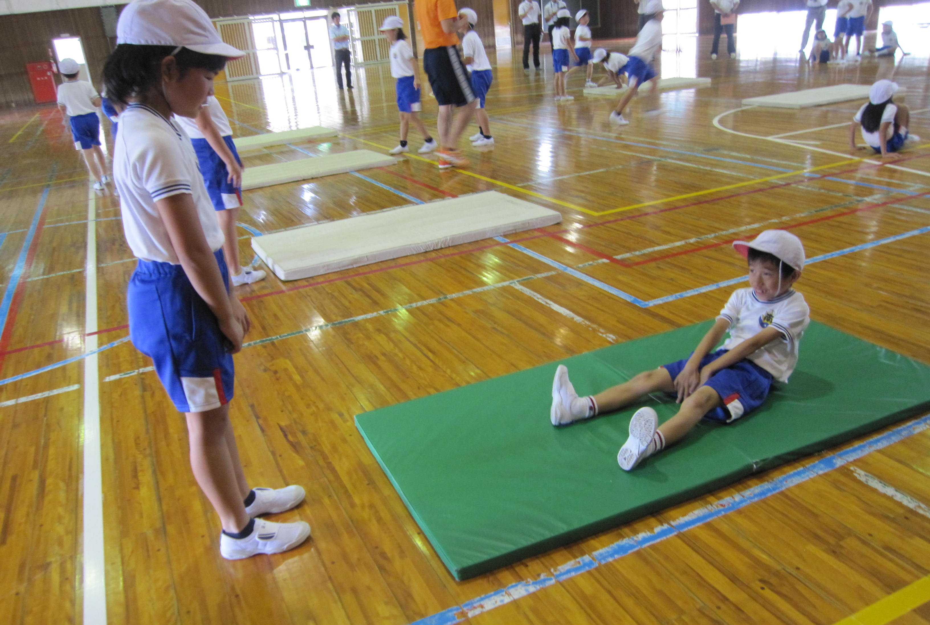
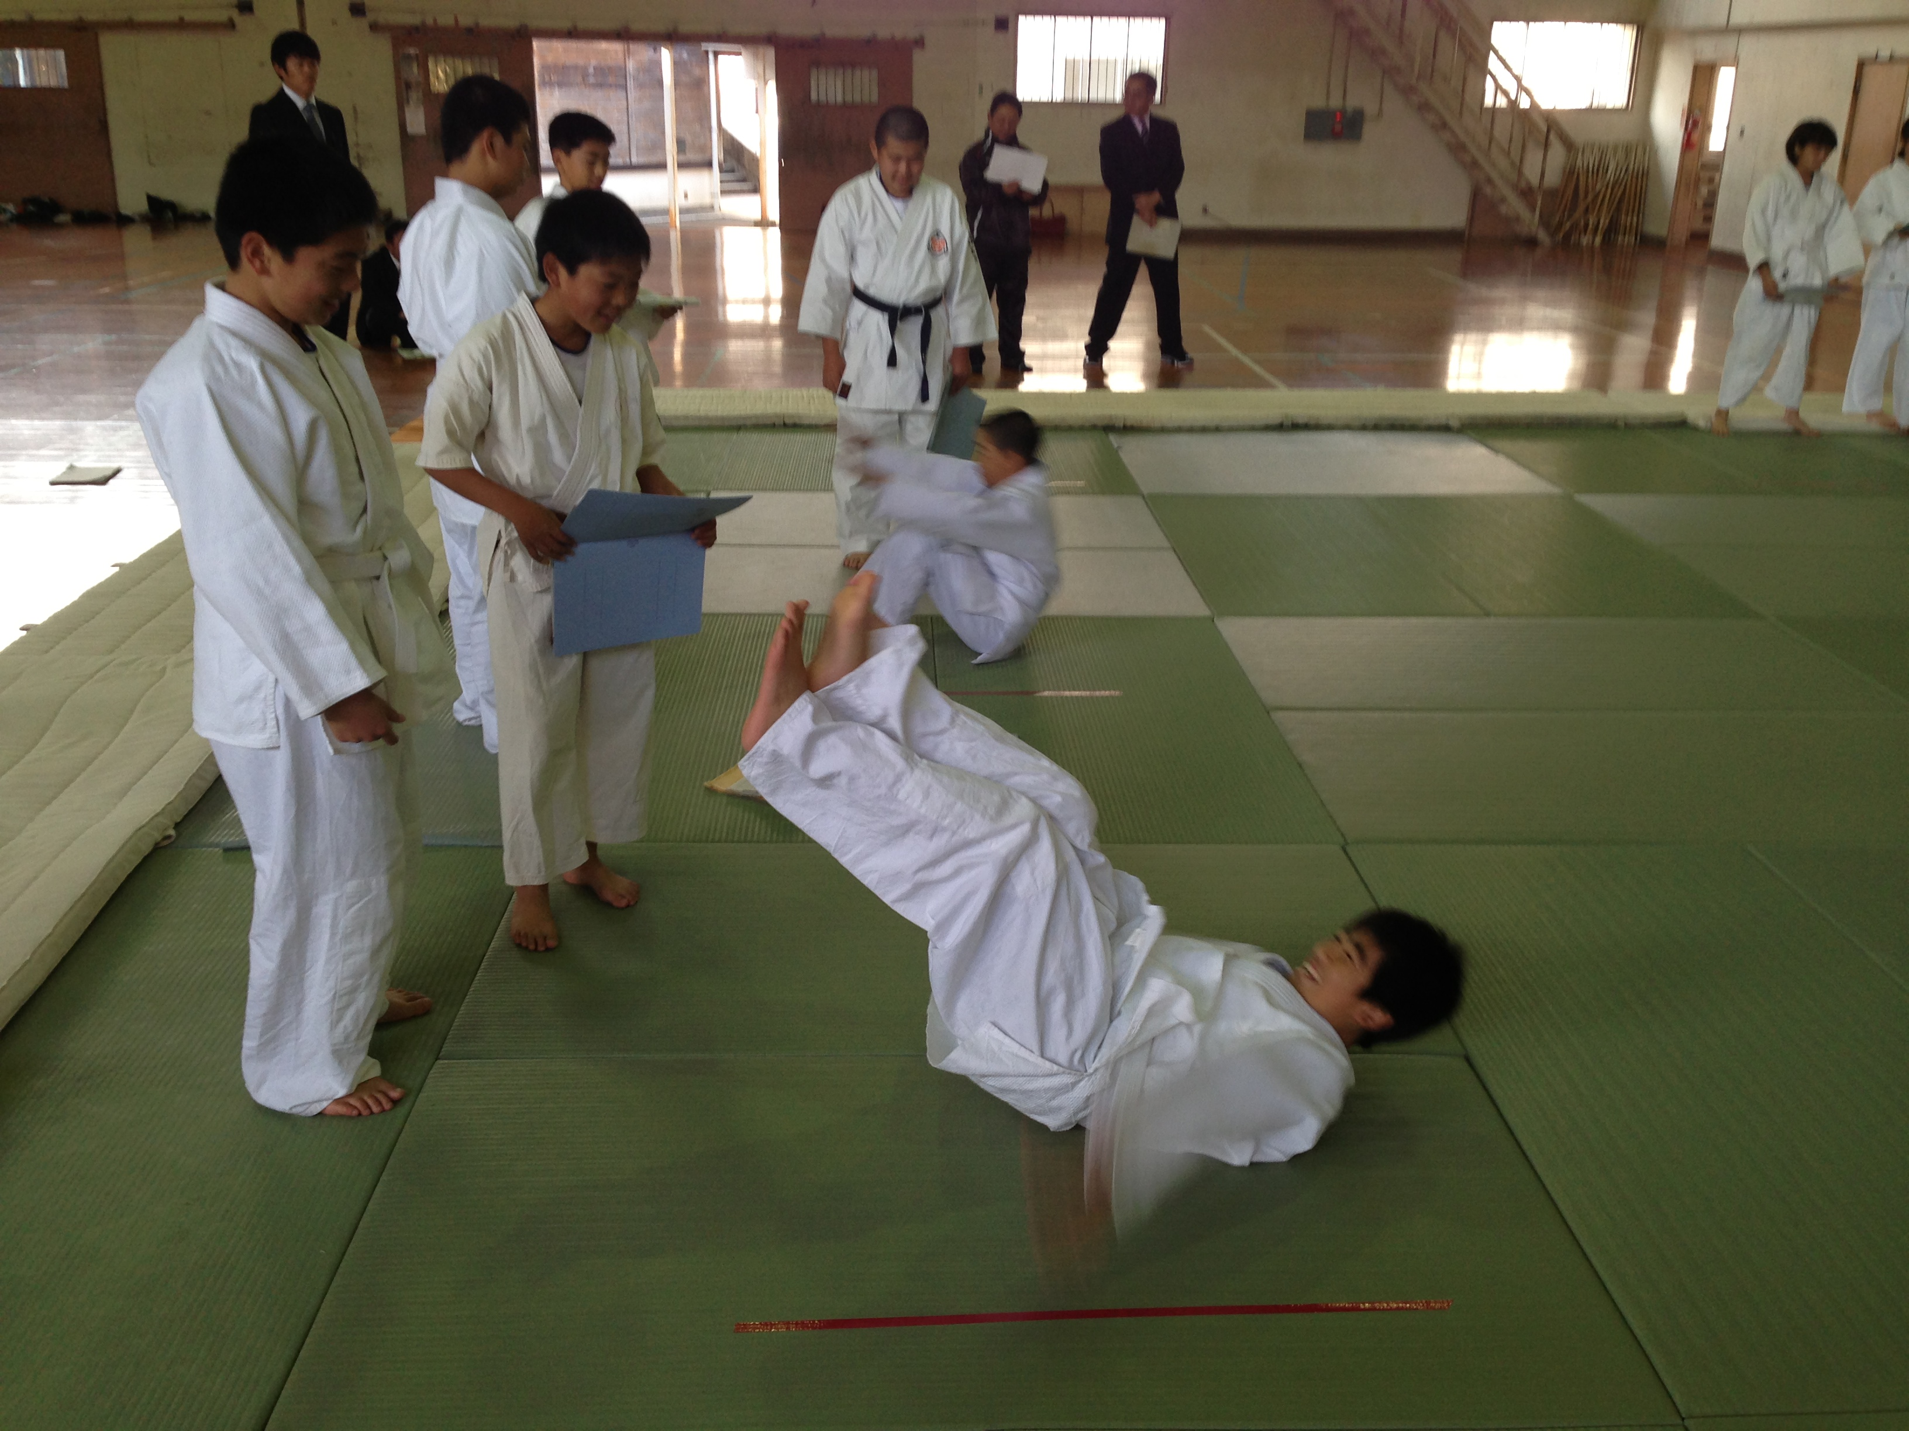

意図的・計画的なペア学習や班別学習の中から教え役となる児童・生徒が増えていく授業づくりマネジメントが大切。

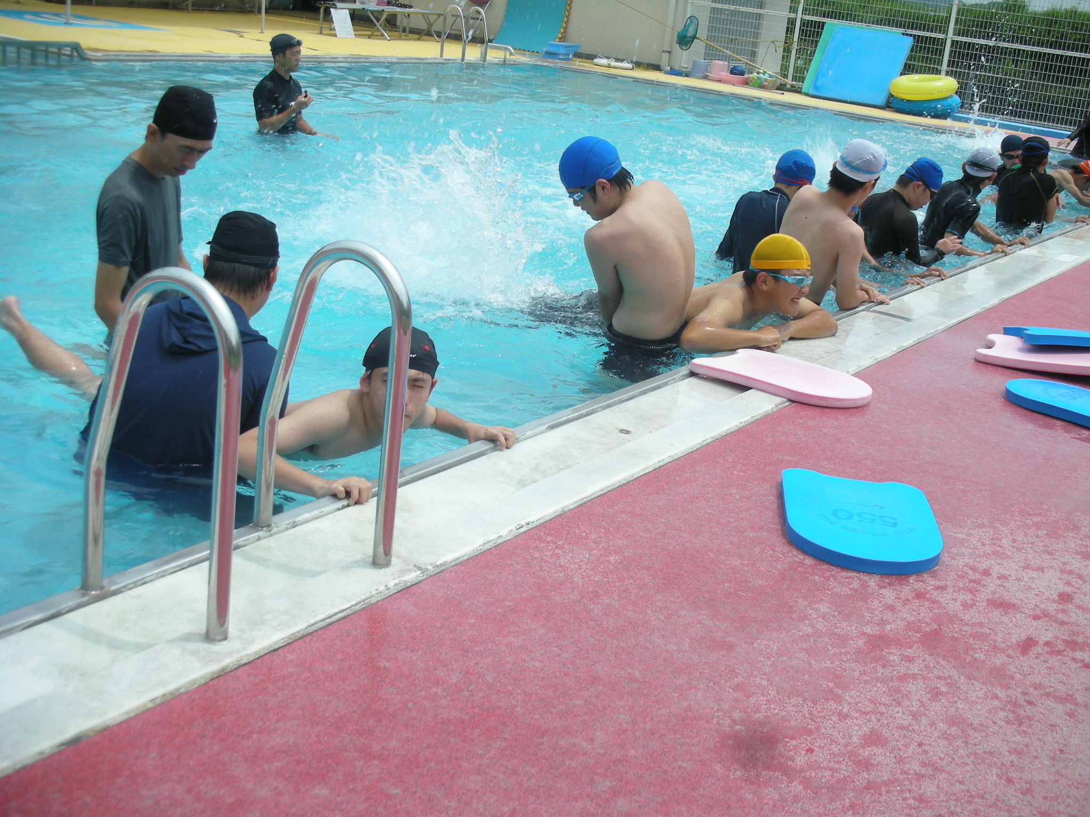
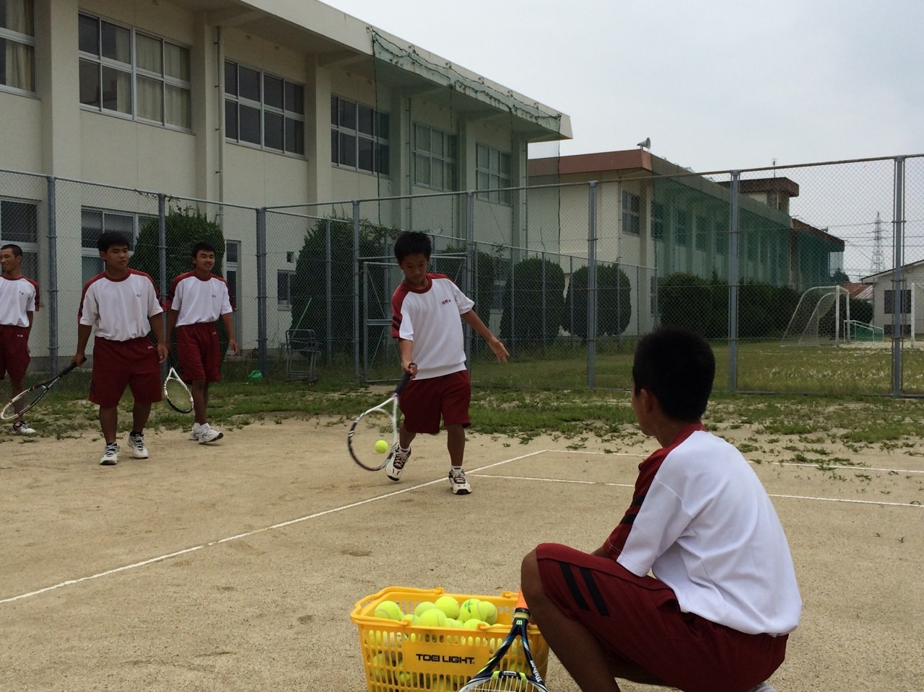

高等学校でのテニスの様子
特別支援学校での水泳の様子

７ 研究の成果と課題
（１） 小中高特の体育連盟研究部長と日向地区開催の２年前からコミュニケーションを図って準備してきたので、「つながりのある学習」についてスムーズに研究活動に入ることができた。また、各体連の研究部長は皆、研究熱心なメンバーだったので多くの研究会を重ねて来ることができた。
（２） 小中高特の体育連盟研究部長と学習資料を見せ合い、「どのような思いを持って学習資料を使って授業に取り組んでいるのか」ということをしっかり理解し合うことができた。
（３） 研究を進めるごとに、「つながりのある学習」の何が「つながり」なのかということを研究していくのが困難になった場面もあった。そこで、「つながり」を知るためには、小学１年から高校３年までの「技能の系統表」や「知識・思考、判断の系統表」を作成することが必要であると考えることができた。そして、作成してきた系統表を土台にして協議を区かめてくることができて、「つながりのある学習」を充実させる教育活動は、授業を行う指導者の一人一人がしっかり「例示」を把握し、発達段階にあった授業づくりをしていくことが一番大切な事であることを知ることができた。
（４） 「わかる授業」をテーマにあげて研究を進めてきたが、学習資料をいかに分かりやすくしていくかばかりにとらわれて、各発達段階で本来していくべき思考判断を高めさせる学習活動をおさえていないことに気付かされて、研究の起動を修正するに至った。
（５） 日向地区研究の中で進めてきた研究授業の指導案の中にも、「例示の踏み越え」など、その発達段階にあった「例示」が示されていないものも出てきていたので、一部の研究部員だけの研究にとどまらず、日向地区で授業を行う全ての指導者に浸透していけるような研究活動をしていきたい。

